**Vue éclaté**

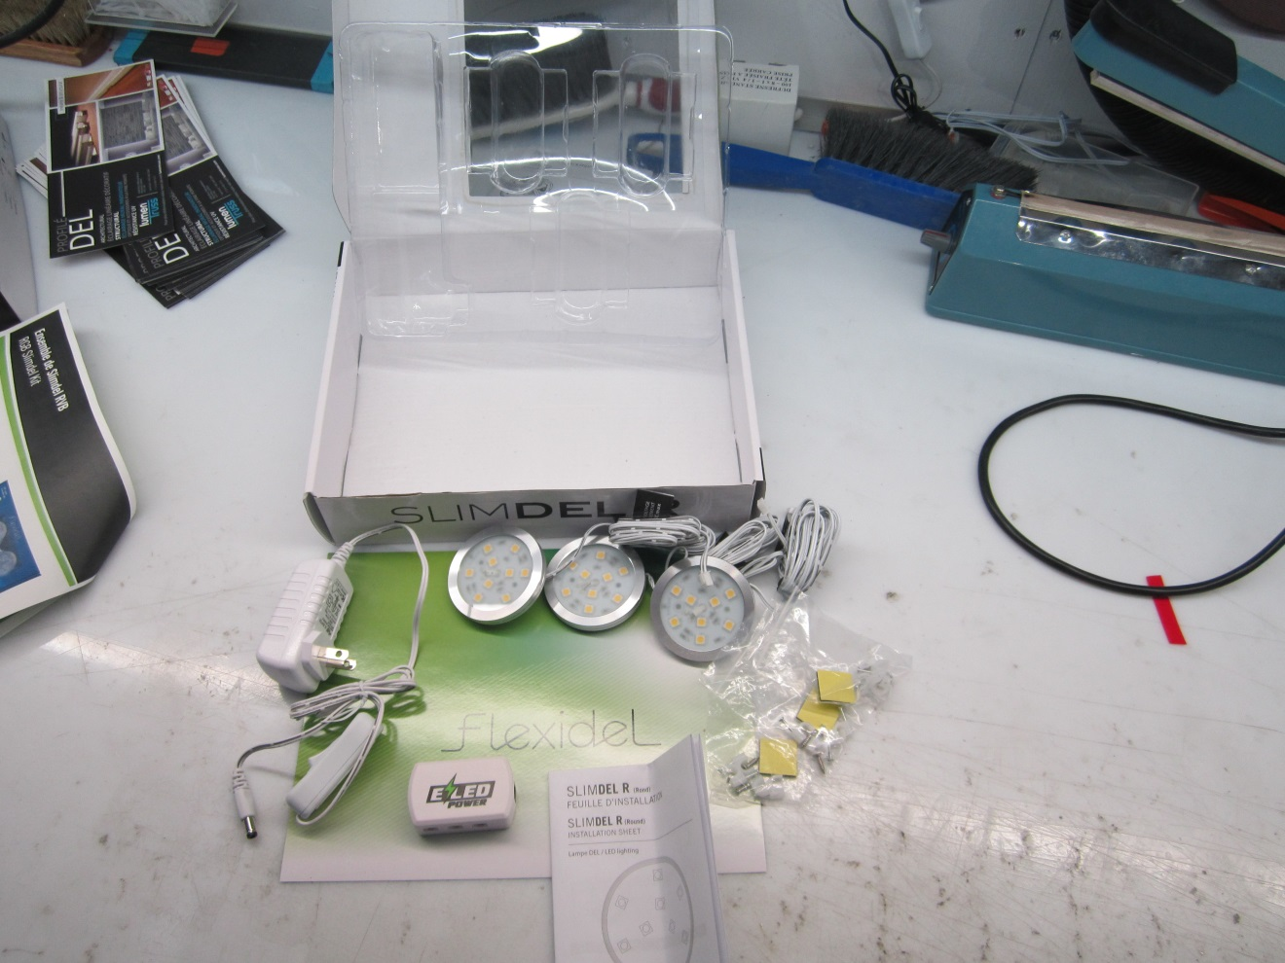

|  |  |
| --- | --- |
| **Matériel nécessaire** | |
| 3 SlimDel 12V (**SlimDel-kit-RGB-12V)** | Boîte de carton et carton de fond |
| Transformateur (**PS-CV-120-12-1000mA-12W-WH-PG)** | Manuel de l’usager |
| Splitter femmelle | 3 points d’ancrages |
| Blister |  |

**= Cheminement des étapes**

**= Insérer la pièce**

**Produit: FlexiDel RGB Kit SlimDel**

**Étape 1 : Mettre en forme la boîte de carton bleu FlexiDel et insérer le carton de fond**.

**Boîte carton**

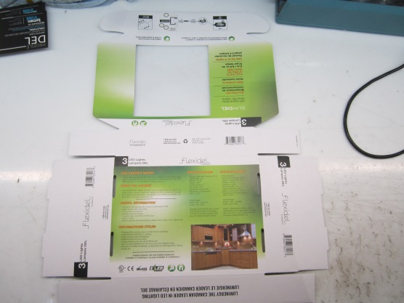

**Marche à suivre : Prendre la boîte de carton correspondant au kit choisi ainsi que le même carton de fond. Porter une attention particulière lors du montage de la boîte, il ne faut pas l’endommager sinon l’emballage sera gâché.**

**Carton de fond**

**Résultat final**

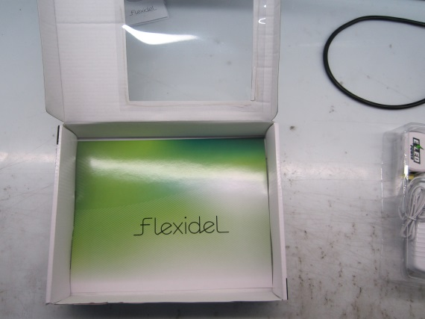 

**Étape 2 : Introduire à l’intérieur de la boîte le blister approprié.**

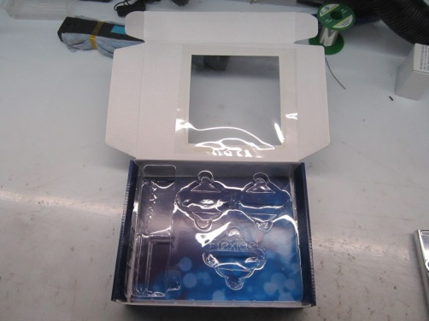 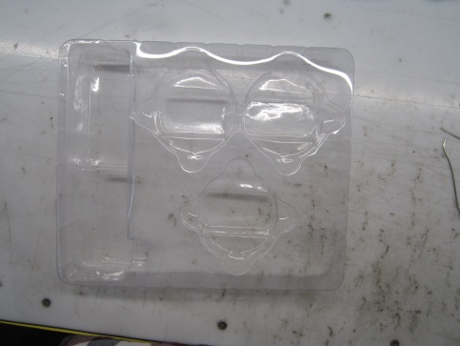

**Marche à suivre : Insérer le blister à l’intérieur de la boîte. Le blister est en fait une coquille de plastique. Faire attention de prendre celle qui correspond au kit choisi.**

|  |  |  |
| --- | --- | --- |
| Code de produit | Matériel | Code couleur |
|  | Boîte de carton et carton de fond |  |
|  | Blister de plastique |  |

**Étape 3 : Insérer les trois SlimDel 12v**

SlimDel 12v  
**code: SlimDel-Kit-R-WW-12V**

**Résultat final**

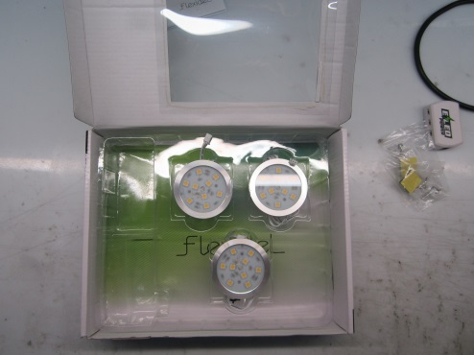 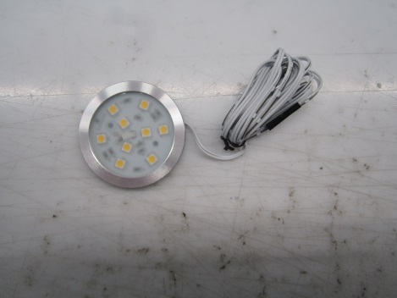

**Marche à suivre: Prendre les SlimDel 12v, les déballer et ensuite les insérer à l’endroit correspondant dans le blister**

**Étape 4 : Insérer le transformateur approprié.**

Transformateur   
**Code : PS-CV-120-12-1000mA-12W-WH-PG**

**Résultat final**

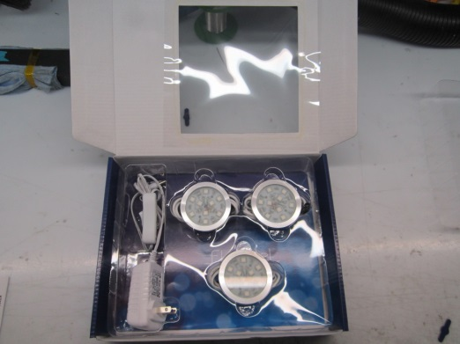 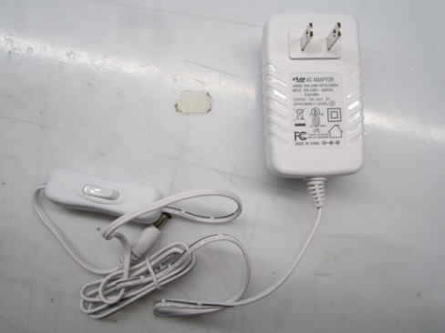

**Marche à suivre : Placer d’abord le transformateur dans le blister. Porter attention que les pines de métal sont orienté vers la droite dans l’espace prévu à cet effet Encore une fois s’assurer que les fils ne prennent pas trop de place.**

|  |  |  |
| --- | --- | --- |
| Code de produit | Matériel | Code couleur |
| LM21803 | SlimDel ronde 12v |  |
| LM21302 | Transformateur |  |

**Étape 5 : Insérer l’adaptateur pour la télécommande.**

Receiver

**Résultat final**

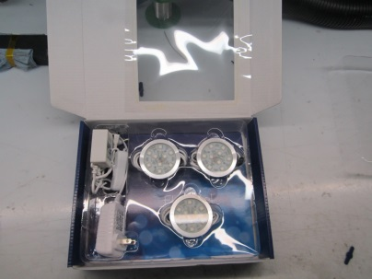 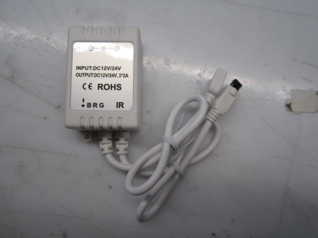

**Marche à suivre : Placer l’adaptateur pour la télécommande RGB dans le blister. S’assurer que le fil est bien attaché et qu’il occupe le moins de place possible.**

**Étape 6 : Ajouter le splitter 3 en 1.**

**Splitter 3 en 1**

**Résultat final**

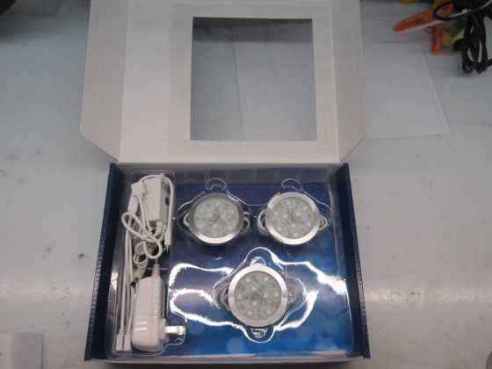 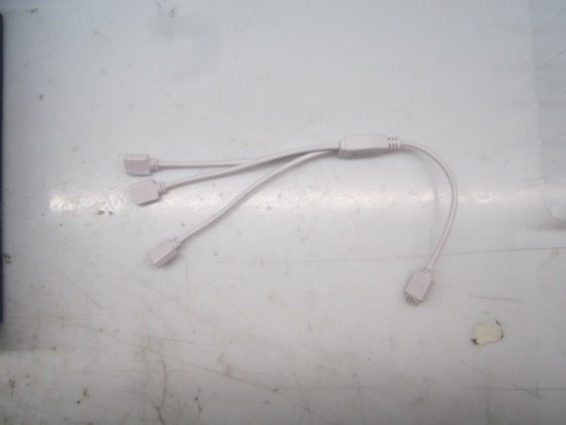

**Marche à suivre : Prendre le connecteur 3 en 1 et l’insérer à gauche de l’adaptateur et du transformateur. Assurez-vous que les fils n’obstruent pas la fermeture du couvercle**

|  |  |  |
| --- | --- | --- |
| Code de produit | Matériel | Code couleur |
|  | Receiver |  |
|  | Splitter 3en1 |  |

**Étape 7 : Ajouter le connecteur 4 fiches.**

Connecteur 4 fiches

**Résultat final**

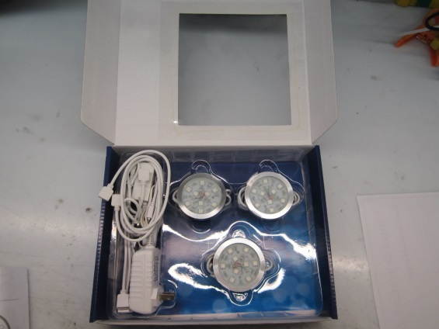 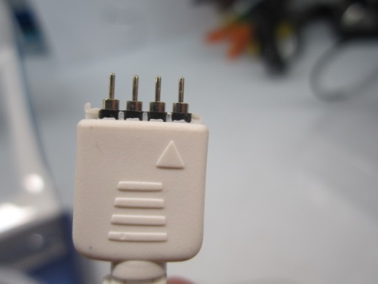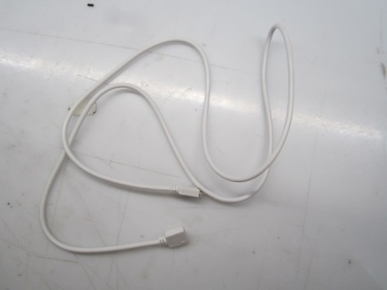

**Marche à suivre : Rouler le fil sur lui-même et le positionner à gauche du transformateur. Encore une fois s’assurer que le fil est bien positionner et qu’il n’empêche pas le couvercle de fermer.**

**Étape 8 : Ajouter les trois points d’ancrage**

**Résultat final**

3 points d'ancrage

|  |  |  |
| --- | --- | --- |
| Code de produit | Matériel | Code couleur |
|  | Connecteur 4 fiches |  |
|  | Points d’ancrage |  |

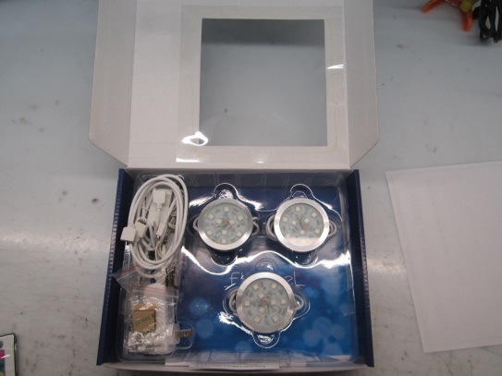 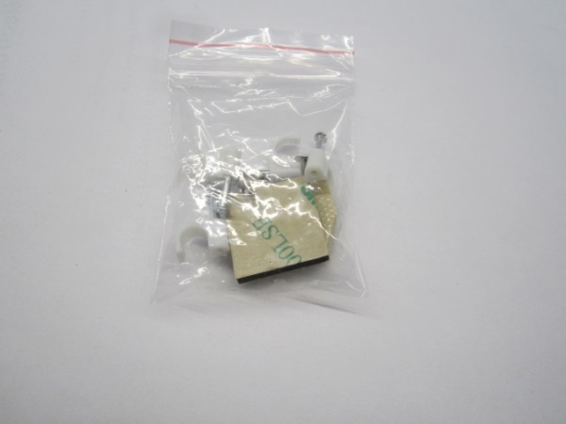

**Marche à suivre : Prendre trois points d’ancrage et les déposer sur le dessus du transformateur.**

**Étape 9 : Ajouter le manuel de l’usager**

Manuel d’usager

**Résultat final**

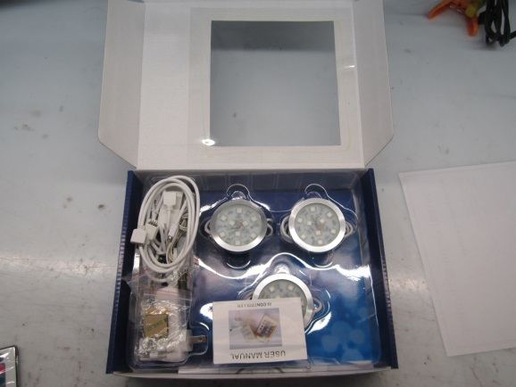 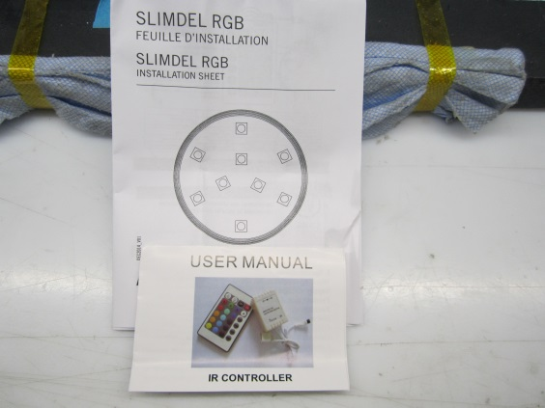

**Marche à suivre : Insérer le manuel d’usager qui correspond au Kit choisi. Placer le dépliant dans le bas de la boîte coincé entre le carton et le plastique**

**Étape 10 : Ajouter le deuxième blister, contenant la télécommande**

**Résultat final**

Blister

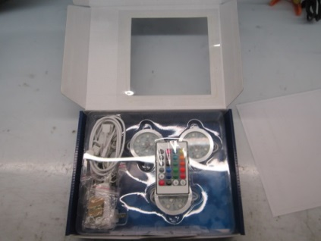 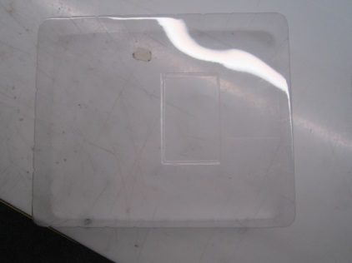

Télécommande  
**code : HX-IR24-02-A/C**

**Marche à suivre : Prendre le deuxième blister et insérer la télécommande à l’intérieur. Porter une attention particulière au sens de la télécommande. Il est primordial que les touches « On » et « Off » soient positionner en haut.**

|  |  |  |
| --- | --- | --- |
| Code de produit | Matériel | Code couleur |
|  | Manuel de l’usager |  |
|  | Blister |  |
|  | Télécommande |  |

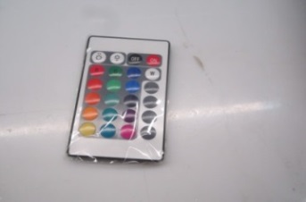

**Étape 11 : Fermer l’emballage et appliquer le collant**

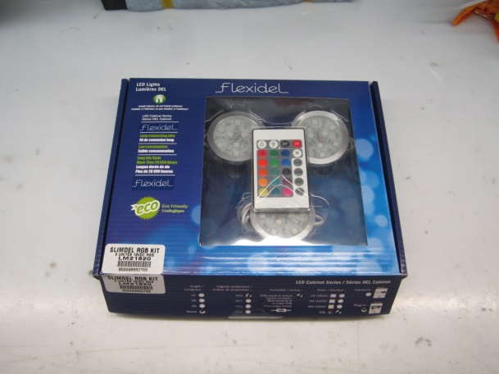

**Marche à suivre : Fermer le couvercle de la boîte, si ça ne ferme pas il y a une erreur lors des étapes du montage. Révisez les étapes 1à10 pour trouver le problème**

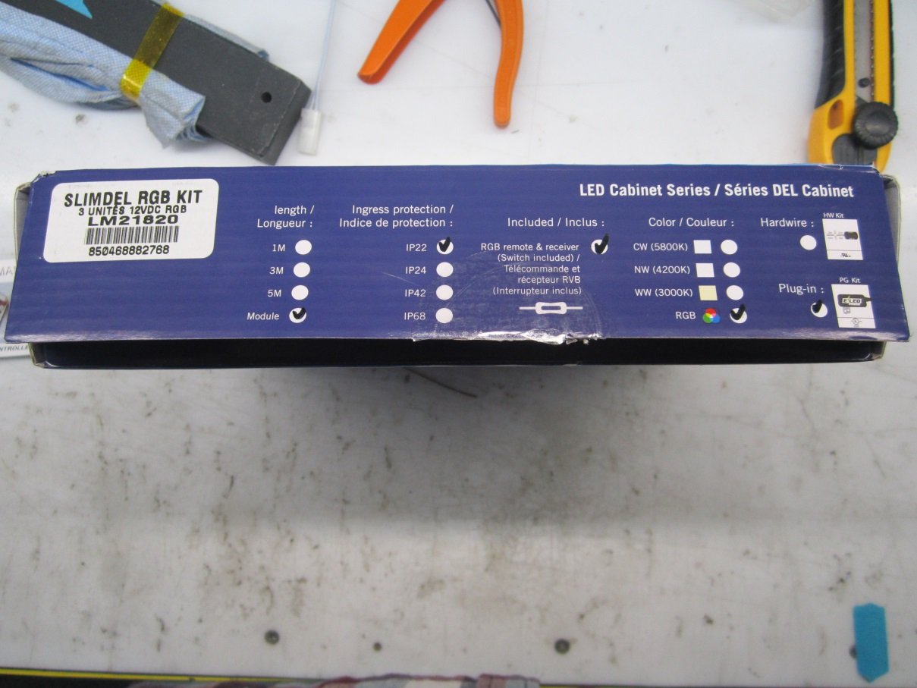

**Marche à suivre : Une fois la boîte fermée, coché les cases correspondantes au kit choisi.**

**Dans le cas du SLIM DEL RGB KIT cocher : Module, IP22, RGB Remote, RGB, Plug-in**